**Практическая работа №14**

**Схема меню. Главная кнопочная форма.**

**Цель работы:** создание и оформление схемы меню, проектирование переходов между страницами главной кнопочной формы.

**Задания**

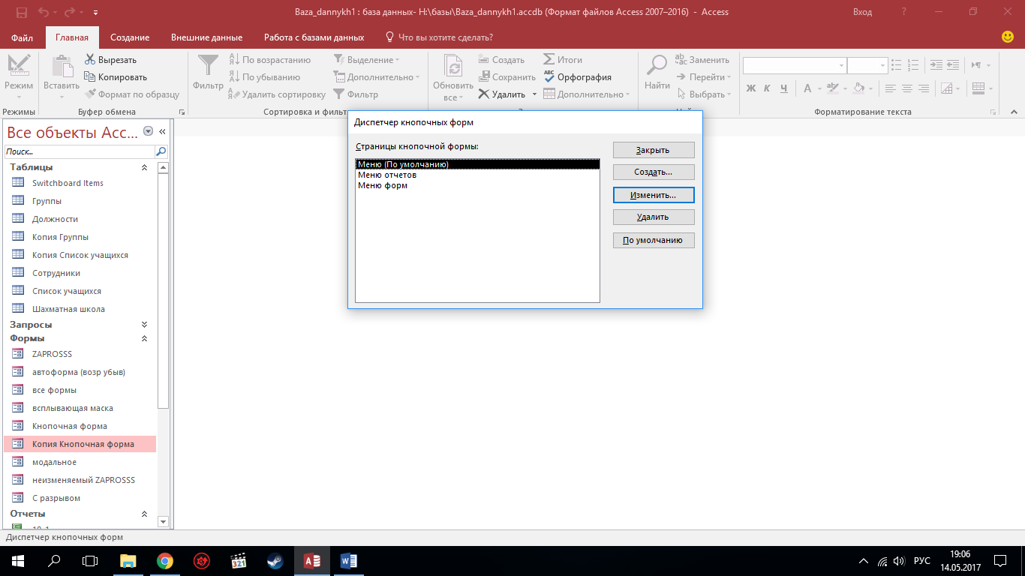

**Рисунок №1.** Занесение данных в диспетчер.

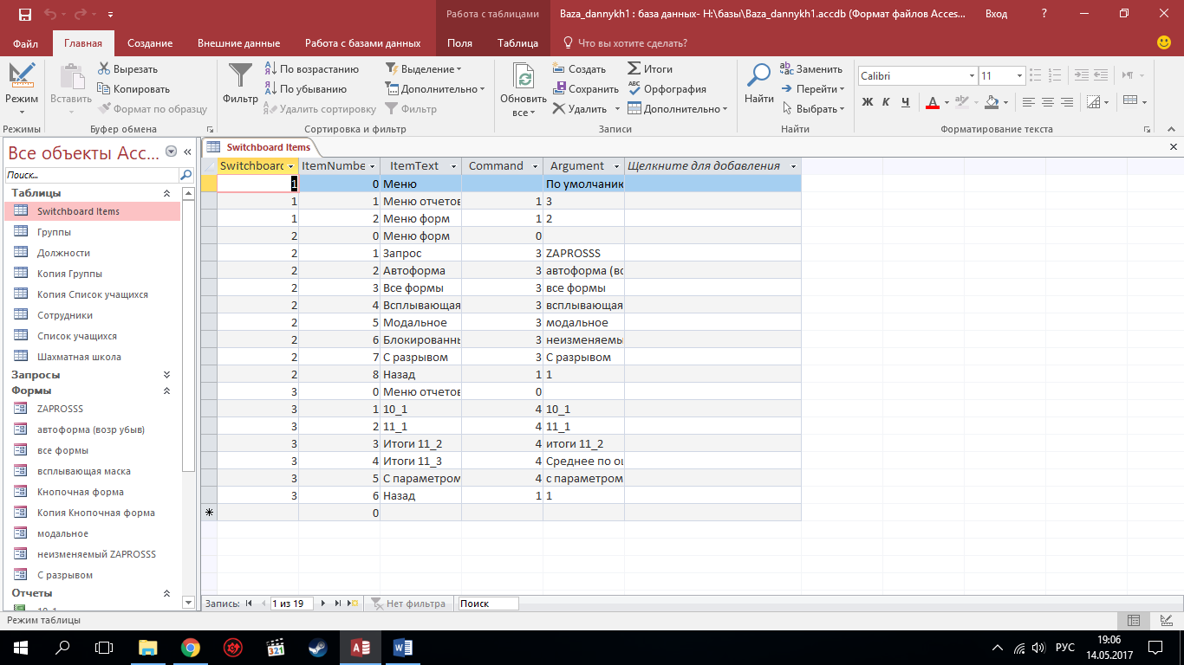

**Рисунок №2.** Таблица, содержащая данные кнопочной формы.

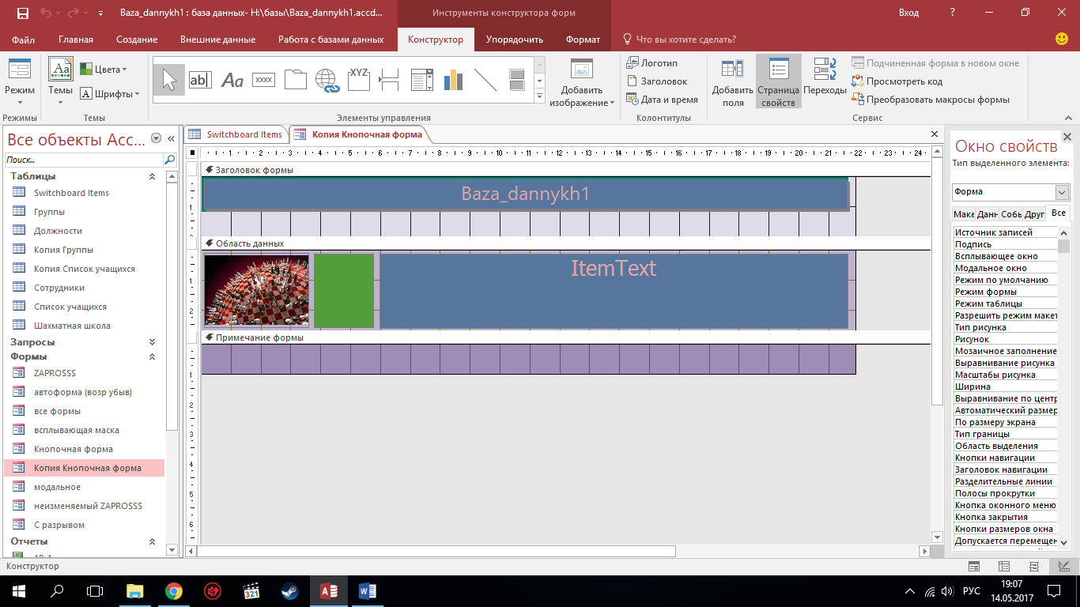

**Рисунок №3.** Дизайн.

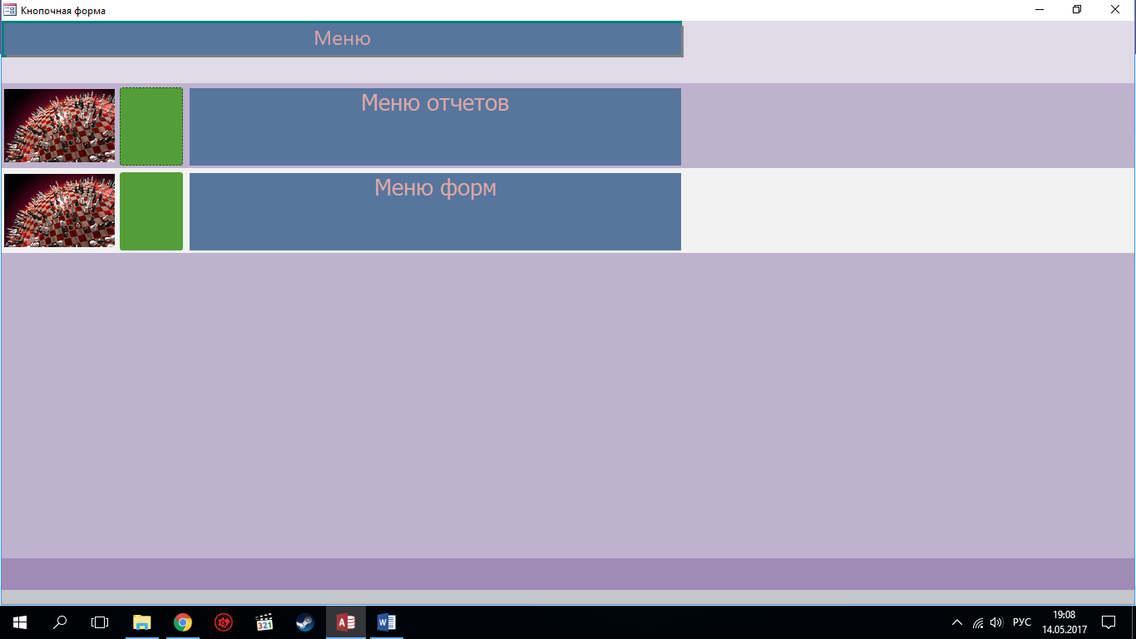

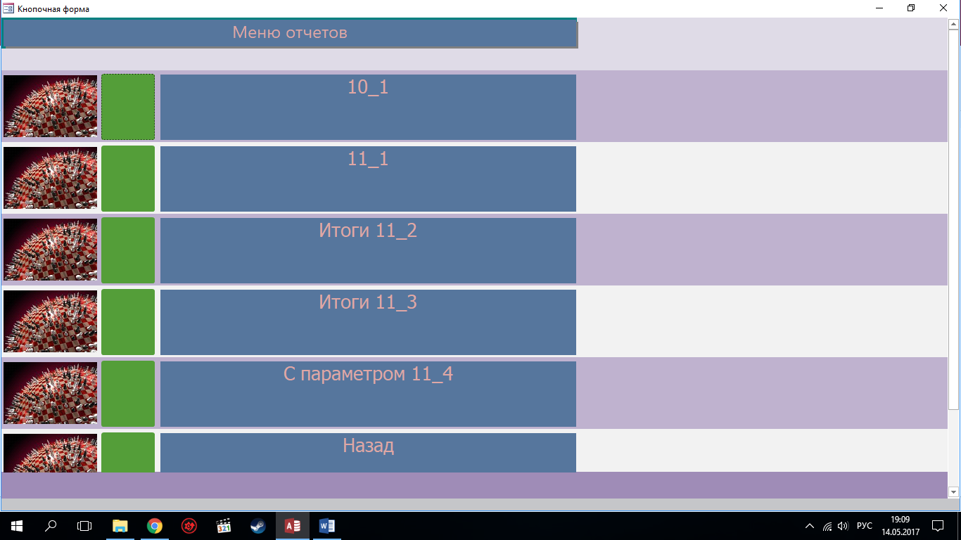

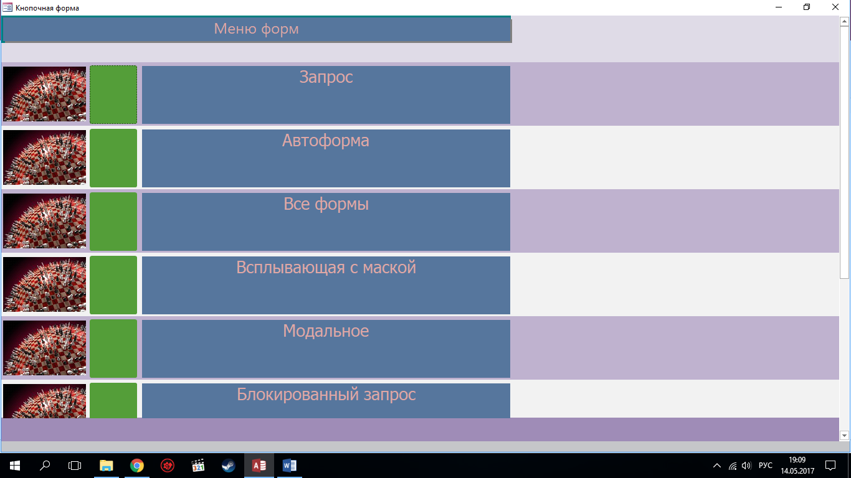

**Рисунок №4-6.** Кнопочная форма.